القوانين والتشريعات الخاصة بذوي الاعاقة في مصر
1/قانون رقم "10" لسنة "2018" ويحتوي علي "58" مادة خاصة بذوي الاحتياجات الخاصة في مصر.
2/قرار رقم "42" لسنة "2008" بشان تشكيل لجنة دمج الاطفال ذوي الاحتياجات الخاصة بمدارس التعليم العام في مصر.
3/قرار وزاري رقم "94" لسنة "2009" وكان بمثابة نقطة تحول هامة نحو التنفيذ الفعلي لبرامج الدمج بمدارس التعليم العام في مصر .
4/ قرار 252 الذي نص عي ان مدارس مصر كلها مدارس دامجة بنسبة 10%بحد اقصي 4 في الفصل

اليوم العالمى لمتلازمة داون
اليوم العالمى لمتلازمة داون هو يوم عالمي يتم الإحتفال به فى مارس 21 من كل عام، فى هذا اليوم، يجتمع الأشخاص الذين يعانون من متلازمة داون، وأولئك الذين يعيشون ويعملون معهم فى جميع أنحاء العالم لتنظيم والمشاركة في الأنشطة والفعاليات لزيادة الوعى العام وإنشاء صوت عالمى واحد للدفاع عن حقوقهم.

يوافق يوم 21 مارس من كل عام (اليوم العالمي لمتلازمة داون ) وفق ماأقرته المنظمة العالمية منذ عام 2011، ودعت جميع الدول الأعضاء ومؤسسات منظومة الأمم المتحدة المعنية والمنظمات الدولية الأخرى ‏والمجتمع المدني، بما في ذلك المنظمات غير الحكومية والقطاع الخاص، إلى الاحتفال باليوم ‏العالمي لمتلازمة داون بطريقة مناسبة لتوعية الجمهور بمتلازمة داون.
وهذا العام 2018 تحل الذكرى السنوية الـ13 لهذه المناسبة ، وتركز احتفالية هذا العام على شعار ( ماأقدمه لمجتمعي ) وذلك لتسليط الضوء على الإسهامات القيمة للمصابين بمتلازمة داون سواء في مدارسهم أو في أعمالهم في مجتمعاتهم والحياة العامة بجوانبها المتعددة السياسية منها والثقافية والرياضية والإعلامية والترفية.
تم تفعيل هذا اليوم في مبنى الأقسام النسائية بإشرافٍ من قسم التربية الخاصة (بنات) ومشاركة من طالبات التربية الفكرية في( الابتدائية التاسعة ، المتوسطة الرابعة ، الثانوية الرابعة ) حيث قمن بإعداد القهوة بأنفسهن والحلويات وبيعها على الحضور.
وذلك لإشراك الطالبات في عملية البيع والشراء وإكسابهن المهارة والثقة في ذلك، والاندماج بالمجتمع ومعرفة مالهن من حقوق وما عليهن من واجبات وإشعار من حولهن بأنهن بالفعل قادراتٍ على العمل والعطاء وإدخال الفرح والسرور على أنفسهن، حيث كانت فرحة الطالبات كبيرة وهن يزاولن العمل في يومهن العالمي.
يجدر بالذكر أنه باحتواء المنظمة لهذه الفئة من المصابين بمتلازمة داون فإنها تساهم في دعمهم معنوياً ونفسياً وتعزز ثقتهم بأنفسهم وبقدراتهم، واندماجهم في مجتمعهم.

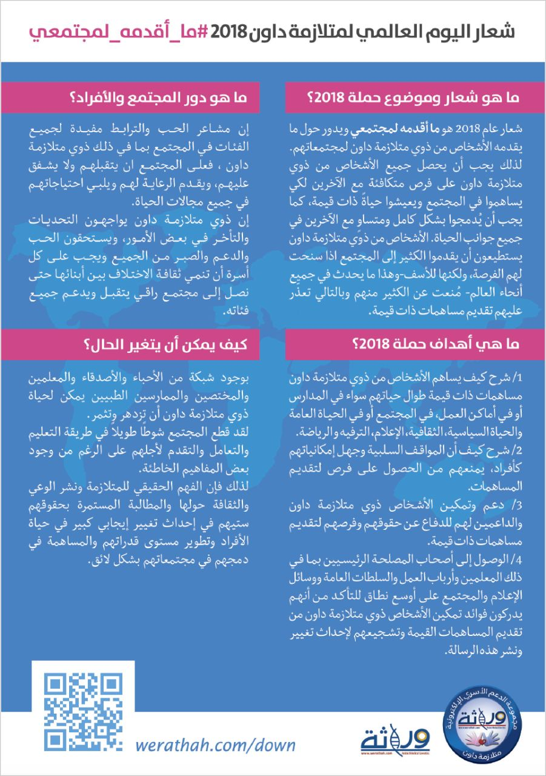

مراكز خدمة ذوي الاحتياجات الخاصة والمعاقين على مستوى جمهورية مصر العربية - القاهرة والجيزة
على قدر ما أحزنني أن سمعت أن هناك حوالي 7 مليون معاق في مصر!! على قدر ما أعطاني تصميم هذه الصفحة بريق من الأمل، عندما بدأت أبحث عن مراكز المعاقين في مصر.. وهالني هذا الكم الجيد من الجمعيات والمراكز.. نسأل الله أن يهب الشفاء للجميع، وأن يعوض من يخدمونهم خيرًا.. هذا القسم ليس فقط لمن يريد أن يلحق ابنه أو ابنته في أحد هذه المراكز، بل هي لجميع المهتمين بهذا الأمر، سواء إذا أردت أن تخدم في هذه المراكز، بأي صورة.. سواء شخصيًا عن طريق الذهاب إلى هناك والخدمة للمعاقين أنفسهم، أو مساعدة من يخدمونهم.. أو ماديًا عن طريق التبرع المادي، أو العيني.. أو بأي صورة تراها..
المعاق قد يكون أي شخص لديه إعاقة معينة، وليس فقط المعاقون هم المعوقون عقليًّا.. فالإعاقة تشمل المعاقون عقليًا - الصم والبكم - المكفوفين.. إلخ. لذا فستجد هنا بعض المراكز العامة التي تركز في خدمة المعوق عقليا في الأغلب، وربما تمارس خدماتها في مجالات أخرى للإعاقة.. وهذه موضوعة حسب المحافظة.. وفي حالة الأشكال الأخرى للإعاقة، قمنا بتقسيمها هنا حسب الحالة وليس حسب المنطقة الجغرافية. (انظر المزيد عن هذا الموضوع هنا في موقع الأنبا تكلا في أقسام المقالات والكتب الأخرى). فلا تعتمد على هذا التقسيم الموجود هنا.. إنه تقسيم مبدئي، وقد لا يحمل العنوان أو التقسيم كل الخدمات التي تقدمها الهيئة أو الجمعية أو المؤسسة المذكورة.. فهناك مراكز تقوم بخدمة المعاقين ذهنيًا، وبدنيًا، والصم والبُكم والعميان.. إلخ.. لذا اتصل بهم لتقوم بالاستفسار أكثر..
قد تكون أبًا لطفل معاق عقليًا، أو قد يكون لأحد معارفك طفل لديه هذه المشكلة.. نحن نقدم لك قائمة ببعض المراكز التي يمكنك الاتصال بإحداها لخدمة طفلك. قد تكون المراكز التي تستقبل هؤلاء الأطفال قليلة، ولديها قائمة انتظار، ولكن من المفيد أن تقيد اسم الطفل، وتنتظر فترة حتى يحين الدور على طفلك. ولاحظ تباين الجهات التي تتبعها هذه المراكز -منها العام ومنها المسيحي ومنها الإسلامي- وعليك أن تختار ما يناسبك منها. * القاهرة والجيزة:

الهيئه القبطية الانجلية للخدمات الاجتماعية
لقد اهتمت واعادت النظر في اسلوب تقديم الخدمات الي ذوي الاعاقة الذهنية عير مؤسساتها ومراكزها التي كانت تهدف الي ايواء ذوي الاعاقة وتقديم الخدمات التاهلية في محافظات القاهرة والمنيا وبني سويف ونظرا لان الاسلوب الموسسي رسخ نظره العزل وجعل اندماج المعاق عقليا في الاسرة والمجتمع عند خروجة من المؤسسة اكثر صعوبة عقدت الهيئة اجتماعات علي مستوي الخبراء وتبنت منذ عام 1997 برامج التاهيل المرتكز علي الاسرة والمجتمع واستندت في التنفيذ الي منهج منظمة الصحة العالمية ويتم العمل بالبرامج وفق الانشطة التالية "تدريب المتطوعين - تنفيذ انشطة الوقاية والتدخل المبكر- حصر ذوي الاعاقة العقلية- تحدبد مشكلات المعاقين عقليا واحتياجتهم- رسم خطة تاهلية للمعاق عقليا- تدريب الاسره عليها – فتح ملف لكل معاق – انشاء قاعدة بيانات بالموارد البشرية والمادية المتوفره في المجتمع المحلي من الاطباء ذوي الاختصاصات المختلفة من المؤسسات الحكومية والاهلية والنوادي ومراكز الشباب والمصانع والورش ومراكز التدريب المهني والجمعيات الاهلية – نشر التوعية المجتمعية حول الاعاقة وذوي الاعاقة العقلية – تفعيل دور الخدمات المتخصصة ان وجدت او تدريب الممرضات والقيادات المتطوعه علي العلاج الطبيعي او التخاطب في حالة عدم وجود خدمات متخصصة – تنفيذ خطة التاهيل مع المعاق والاسره ومدهم بكتيبات ارشادية – تحويل الحالات التي تحتاج الي الجهات المتخصصة وفقا لبيانات قاعدة المعلومات- توفير الاجهزة التعويضية – توفير الادوية والمساعدة في عمل العمليات الجراحية واستخراج شهادات تاهيل للمعاقين عقليا ومساعدتهم في الحصول علي وظيفة ضمن نسبة ال5%التي حددها القانون لتشغليهم – تدريب المعاقين علي حرف تتناسب مع ميولهم وامكاناتهم " ومن اهتمامات مصر بذوي الاعاقة العقلية بدا مشروع الدمج خطواته الاولي بتعاون مركز سيتي احد قطاعات جمعية كاريتاس مصر المشهره في وزاره الشئون الاجتماعية مه هيئة اليونسكو عام1998 وبدعم من وزراره التربية والتعليم كمشروع تجريبي استطلاعي يهدف في نهاية العمل فيه الي وضع استراتيجية قومية لتطبيق فلسفة الدمج والتاثير علي صناعي القرار وتجريب تقنيات فنية مقترحة من دليل العمل الذي وضعته اليونسكو. وقد بدات مهام العمل مرتكزة علي حجر الزواية من ايمان المشاركين في المشروع من المراكز بقضية الدمج باعتبارها ذات فائدة تعود علي الطلاب ذوي الاعاقة العقلية والطلاب الاخريين فاي تغير في السياسيات التعليمية داخل الفصل انما يهدف الي مراعاه الفروق الفردية للطلاب علي سواء
نسبة انتشار الاعاقة العقلية في مصر
جاء فى تقرير الجهاز المركزى للتعبئة العامة والاحصاء الاربعاء بمناسبة احتفال العالم الخميس باليوم العالمى للمعاقين الذى يوافق 3 ديسمبر كل عام - ان نسبة المعاقين بمصر فى فئة العمر الاولى (أقل من خمس سنوات) بلغت 2% وفي فئة العمر الثانية (من خمس إلى 14 سنه) 13.1% وفى الثالثة (من 15 إلى 64 سنة)72.1% وفى فئة العمر 65 سنه فأكثر12.8%. وقال التقرير إن أعلى نسبة إعاقة كانت للتخلف الذهنى 22.4% يليه الاصابة بشلل جزئى أو كلى 14.8%، وبلغت نسبة الاصابة بشلل الاطفال 13.1% والصم والبكم أو أحدهما 12.7% وفقد البصر 9.4% وفقد احدى العينين 4% وكانت نسبة المعاقين من فاقدى احدى اليدين او كلتيهما 2.3% وفاقدى أحد الساقين أو كلتيهما 3.7% وذلك من إجمالى عدد المعاقين.
وبلغت نسبة الامية بين المعاقين 61% للذكور و70% للاناث وهى ضعف نسبة الامية بين الاصحاء وبلغت نسبة حاملى الشهادة الابتدائية فأعلى بين المعاقين"10 سنوات واكثر" 28.3%وهي نصف النسبة لاجمالي الجمهورية البالغه 58.3%
وقد انعكس ذلك على معدلات مساهمة المعاقين فى النشاط الاقتصادى، حيث بلغت النسبة 24.9% فقط وهى حوالى نصف النسبة لاجمالى سكان الجمهورية البالغة 44.7%، وتشير بيانات تعداد السكان الاخير إلى أن أغلب الحالات العملية للمعاقين تقع فى فئة العاملين بأجر ويعمل غالبيتهم فى قطاع الخدمات أو القطاع الزراعى.
وأوضح التقرير أن نسبة البطالة بين المعاقين بلغت 14.4% للذكور و21.8% للاناث وهى نسبة مرتفعة مقارنة باجمالى نسبة البطالة على مستوى الجمهورية 7.7% للذكور و 19.2% للاناث.
يذكر أن العالم بدأ اعتماد يوم 3 ديسمبر يوما للمعاقين بموجب القرار 47/3 الصادر عن الامم المتحدة للعمل على تحسين حالة المعاقين والمساهمة فى تحقيق التكافؤ والمساواة في الحقوق لجميع أفراد المجتمع وتعزيزا لاهمية القضايا المرتبطة بالاعاقة وحشد الجهود الدولية لدعمهم ومساندتهم.

